本科学生网上评教操作说明书

一、通过三种方式登录本科教学服务系统。
1．登录东北师范大学主页，进入教务处主页点击“本科教学服务系统”进入。
2．打开浏览器输入http://202.198.129.193进入。
3．打开浏览器输入http://dsjx.nenu.edu.cn进入。
如下图

二、双击【教学评价】
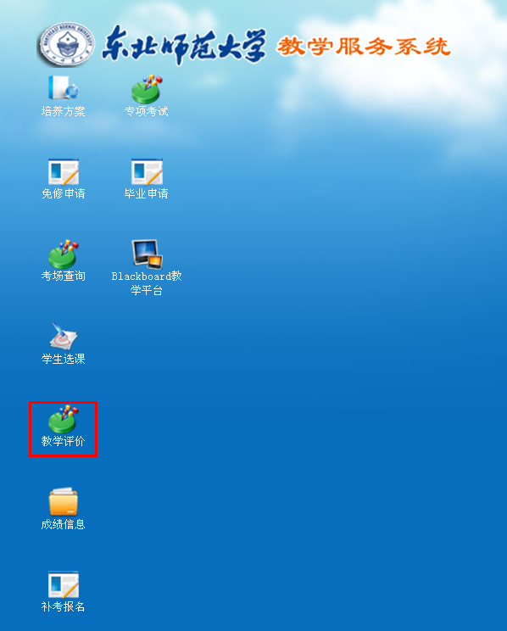
三、点击【教学评价】，批次名称选择为“2014年秋季学期本科评教”、分类名称、课程类别选择为“2014年秋季学期学生评教”后点击【查询】
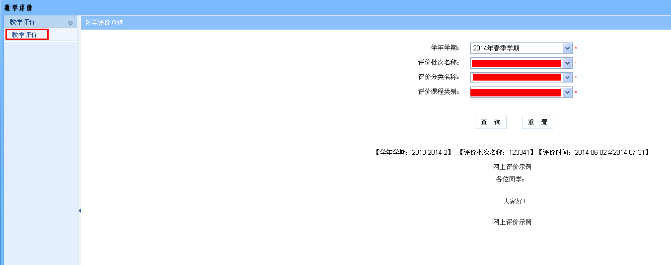
四、对需要评价的课程点“评价”进行评价。完成对评价后请点击【提交】
